

|  |  |
| --- | --- |
| 项目名称： | 基于 Arch Linux 与 Ventoy 技术的便携式高性能 AI 运维平台设计与实现 |
| 项目负责人： | 高国振 |
| 学号： | 240810010303 |
| 学院： | 计算机技术与应用学院 |
| 项目成员： | 乔可傲 |

目录

[**系统管理与维护-期末考核试题** 1](#_Toc217582396)

[**第一章 引言** 5](#_Toc217582397)

[**1.1 项目背景** 5](#_Toc217582398)

[**1.2 项目目的** 5](#_Toc217582399)

[**1.3 项目意义** 5](#_Toc217582400)

[**第二章 方法与材料** 6](#_Toc217582401)

[**2.1 操作系统选择** 6](#_Toc217582402)

[**2.2 启动与迁移技术** 6](#_Toc217582403)

[**2.3 应用部署框架** 7](#_Toc217582404)

[**第三章 项目实施步骤（详细操作描述）** 7](#_Toc217582405)

[**3.1 制作Linux to go** 7](#_Toc217582406)

[3.1.1 准备虚拟机 8](#_Toc217582407)

[(1) 制作Ventoy引导盘 8](#_Toc217582408)

[(2) 创建虚拟机 9](#_Toc217582409)

[3.1.2 安装系统 11](#_Toc217582410)

[(1) 执行archinstall自动化安装脚本 11](#_Toc217582411)

[(2) 解决中文显示异常问题 13](#_Toc217582412)

[3.1.3 开始制作vtoy文件 15](#_Toc217582413)

[(1) 配置mkinitcpio 15](#_Toc217582414)

[(2) 配置Grub 15](#_Toc217582415)

[(3) 运行vtoyboot脚本 16](#_Toc217582416)

[(4) 移动介质到Ventoy U盘 17](#_Toc217582417)

[**3.2 本地 AI 计算环境搭建** 18](#_Toc217582418)

[3.2.1 进入系统 18](#_Toc217582419)

[3.2.2 下载Ollama与Docker 19](#_Toc217582420)

[(1) 安装ollama-cuda 19](#_Toc217582421)

[(2) 安装Docker容器并开启Nvidia cuda加速支持 20](#_Toc217582422)

[3.2.3 下载运行open-webui 21](#_Toc217582423)

[(1) 下载open-webui 21](#_Toc217582424)

[(2) 运行测试open-webui 22](#_Toc217582425)

[**第四章 结果与分析** 24](#_Toc217582426)

[**4.1 创建本地知识库（RAG）** 24](#_Toc217582427)

[**4.2 本地知识库（RAG）测试** 26](#_Toc217582428)

[4.2.1 选择模型 26](#_Toc217582429)

[4.2.2 检索测试 27](#_Toc217582430)

[**第五章 结论与建议** 27](#_Toc217582431)

[**5.1 结论** 27](#_Toc217582432)

[**5.2 局限性与改进** 28](#_Toc217582433)

[**参考材料** 29](#_Toc217582434)

[**附录** 30](#_Toc217582435)

# **第一章 引言**

## **1.1 项目背景**

在传统的企业级系统维护与AI应用部署中，服务通常依赖于固定的高性能服务器与稳定的网络环境。然而，在面对现场运维、教育实训、封闭网络或隐私敏感场景时，往往缺乏一种能够即插即用、不依赖外部网络、并能充分利用本地硬件资源（尤其是GPU算力）的便携式AI运维解决方案。虚拟机性能存在明显损耗，且难以直接调用宿主机GPU资源；而传统的双系统安装则存在操作复杂、易对原有系统造成干扰甚至破坏的风险。

## **1.2 项目目的**

本项目旨在设计并实现一个基于Arch Linux与Ventoy技术的便携式高性能AI运维平台，具体目标包括：

1. 便携化部署：将完整的操作系统与环境封装于U盘等移动存储中，实现系统与环境的即插即用。
2. 跨硬件兼容：通过Ventoy与vtoyboot技术，实现在不同物理机上的无缝启动与硬件识别。
3. 本地AI能力集成：在系统中预配置Nvidia GPU驱动、Docker运行时及Ollama推理框架，支持本地模型的GPU加速运行。
4. 私有知识库构建：基于RAG技术，实现对本地上传文档的向量化处理与智能问答，保障数据隐私与安全。

## **1.3 项目意义**

本项目是一次融合Linux系统管理、虚拟化迁移、容器化部署与AIGC应用的综合性实践，具有以下意义：

1. 系统管理能力深化：从Arch Linux的定制化安装，到内核参数调整、服务管理、网络与存储配置，全面锻炼了在滚动更新发行版上的系统运维实战技能。
2. 安全可控的AI私有化部署：通过完全离线的本地部署，避免了数据上传云端的安全风险，结合RAG技术实现了对私有知识的有效利用，为内部运维、教育演示等场景提供了安全可靠的AI工具。
3. AIGC工程化落地实践：将大型语言模型与Web应用相结合，通过Docker容器化部署open-webui，实现了从模型推理到交互界面的完整服务链路，体现了运维工作中对新技术的集成与应用能力。

# **第二章 方法与材料**

## **2.1 操作系统选择**

Arch Linux 是本项目的核心操作系统选择，与 Ubuntu 等主流发行版相比，其特性更贴合本项目的运维需求与设计目标：

* 滚动更新机制：Arch Linux 采用滚动更新模式，能够持续获取最新的 Linux 内核与硬件驱动，确保对新型 AI 计算硬件的即时兼容与优化支持。
* 丰富的软件生态：借助 Arch 用户仓库（AUR），可便捷安装与管理官方仓库未收录的专用软件包，如支持 CUDA 加速的 ollama-cuda 及特定版本的 NVIDIA 容器工具，极大简化了 AI 环境的部署流程。
* 高度可定制与精简：Arch Linux 贯彻“以用户为中心”的理念，默认提供最小化安装，不预置冗余软件与桌面环境，用户可根据实际需求自主构建系统，兼顾轻量与可控。

## **2.2 启动与迁移技术**

Ventoy 与 vtoyboot 是本项目实现便携式系统的核心技术组合。 这一组合解决了传统系统部署中灵活性不足、性能损耗与硬件依赖的典型问题。

* Ventoy 作为开源启动管理工具，允许将各类系统镜像（如 ISO、IMG、VDI 等）直接存入U盘并引导启动，无需反复格式化，极大提升了多系统携带与切换的便利性。
* vtoyboot 的核心作用是让安装在虚拟磁盘（如 .vdi）中的 Linux 系统能够在真实物理机上直接启动。它通过修改系统的 Initramfs，加入对 Ventoy 存储的特殊识别能力，使得内核在启动时能正确找到并挂载 U 盘中的虚拟磁盘文件，从而实现“系统即文件，随身携带、即插即用”。

## **2.3 应用部署框架**

Docker 容器化与 RAG 技术整合

* Docker 容器化：通过 Docker 容器，我们将 AI 前端（Open WebUI）及其依赖封装为独立环境，实现与宿主系统的隔离。这不仅避免了依赖冲突，也提升了部署的一致性与可移植性，便于在不同环境中迁移和扩展。
* RAG（检索增强生成）：为使 AI 能基于私有知识库准确回答，本项目采用 RAG 技术。该技术先将本地文档转换为向量并建立索引，在提问时，系统先检索相关文本作为上下文再输入模型，从而实现对内部知识的精准利用。

# **第三章 项目实施步骤（详细操作描述）**

## **3.1 制作Linux to go**

Linux to go介质的制作使用到的软件：[Oracle VirtualBox](https://www.virtualbox.org/wiki/Downloads)与[Ventoy](https://www.ventoy.net/cn/download.html)。

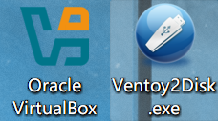

图3-1 所需软件

以及一个*archlinux-2025.12.01-x86\_64.iso*系统镜像。

### **3.1.1 准备虚拟机**

### **制作Ventoy引导盘**

使用Ventoy2Disk.exe，选择要制作的U盘，点击安装（这里已经安装过了）。

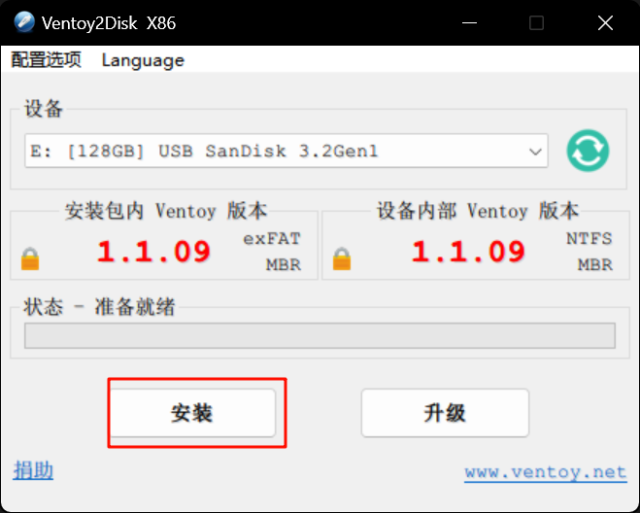

图3-2 Ventoy2Disk

安装好后，文件资源管理器里会有一个盘符为Ventoy的空U盘（这里已将放上了几个安装好的系统），可以把它格式化为NTFS系统（不会影响安装好的Ventoy），更加安全，断电后可以保住文件。



图3-3 安装好的U盘

这个分区是空的，那安装到哪里了？

在隐藏的隐藏的VTOYEFI分区里

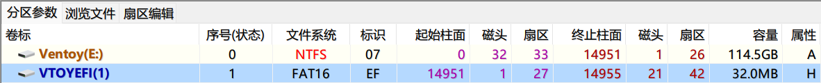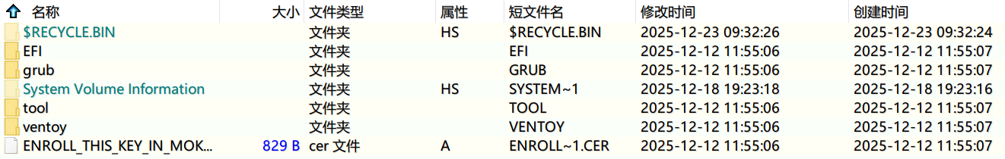

图3-4 隐藏的VTOYEFI分区

在VTOYEFI这个隐藏的分区里。

这样，VENTOY引导盘就做好了。

### **创建虚拟机**



图3-5 新建虚拟机

新建虚拟机，选择准备好的镜像，软件会自动选择好系统类型。

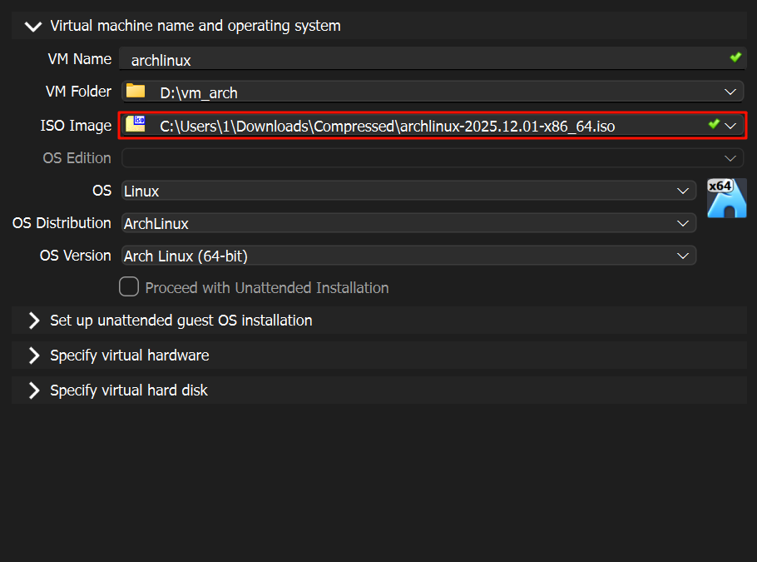

图3-6 选择镜像

接下来，有两个十分重要的设置：

* 勾选Use EFI：否则无法被Ventoy正确引导。这里，内存和CPU数量我选择了软件推荐的最大值。

*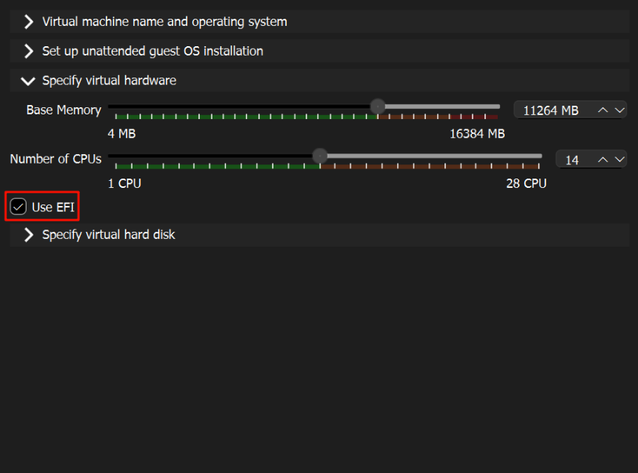*

图3-7 勾选Use EFI

* 预先分配全部空间：请务必勾选此选项，否则制作出的 Linux To Go 将只能使用虚拟机当前的已用空间，会面临空间不足的问题，且此容量在以后无法调整。

*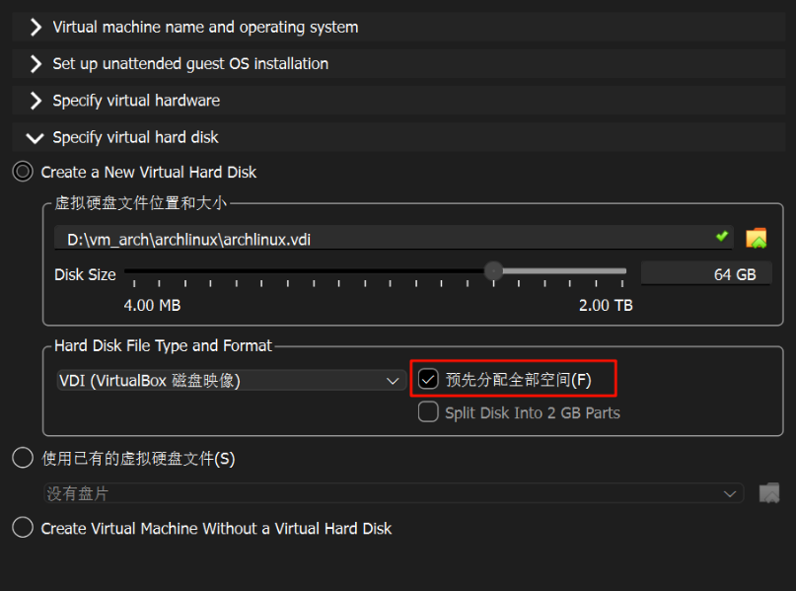*

图3-8 勾选虚线分配空间

配置完成，开始创建介质。

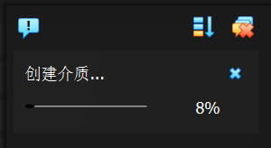 🡪 

图3-9 创建介质并完成

还有一个重要的设置，关闭软驱，打开虚拟机设置，按顺序点击1 2 3，先关闭UEFI，关闭软后再打开。



图3-10虚拟机设置

这一步是为了避免系统启动顺序混乱，毕竟软驱早已过时。驱。

*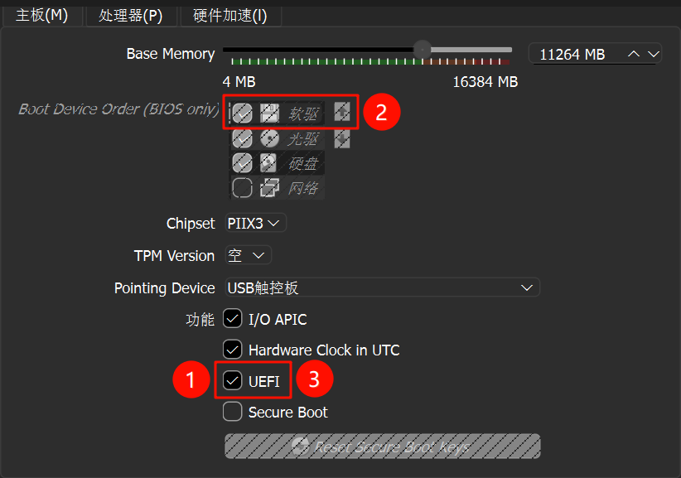*

图3-11 关闭软驱

然后就可以启动虚拟机安装系统了。



图3-12 启动虚拟机

### **3.1.2 安装系统**

Arch Linux的安装没有图形化界面，完全使用命令行安装，为了方便和避免错误，这里使用了 Arch Linux 官方社区提供的自动化脚本archinstall进行安装部署。

### **(1)** **执行archinstall自动化安装脚本**

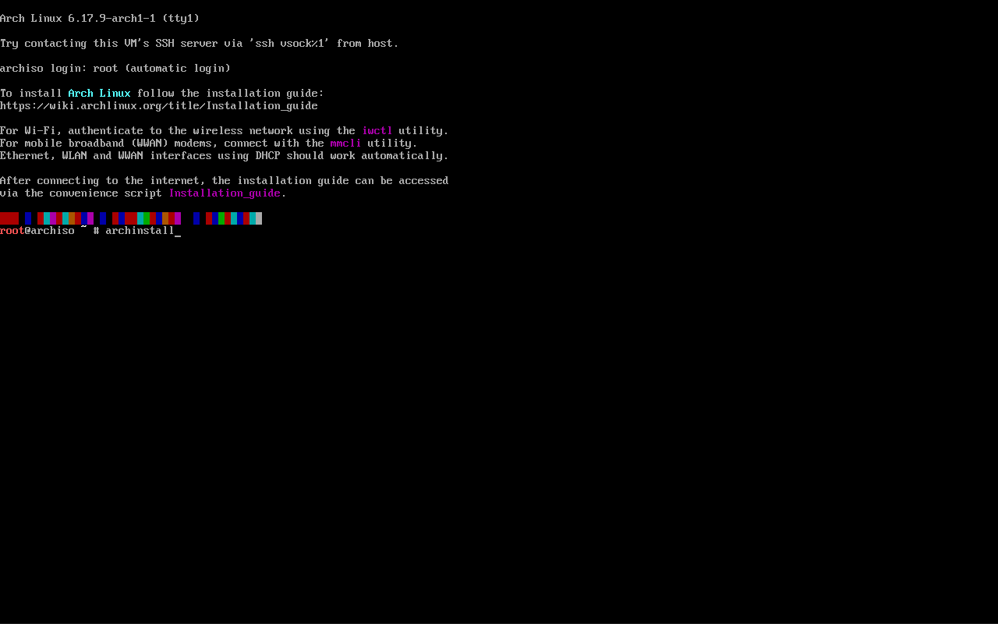

图3-13 执行archinstall

运行 *archinstall* 命令，出现以下界面，按自己需求配置语言（zh\_cn.UTF8），镜像源（China），磁盘文件系统（这里选择btrfs，支持快照，利于系统回滚），是否开启Swap（No），主机名，用户名，桌面环境（KDE），驱动（nvidia open driver），窗口管理器，时区以及是否开启时间自动同步等。

配置完成后install。

*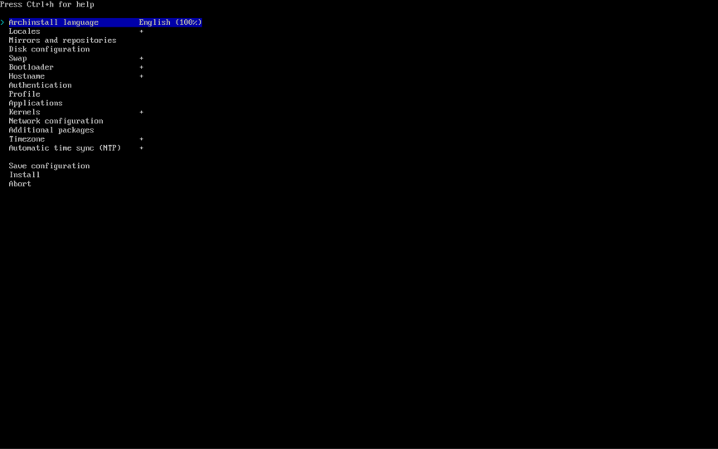*

图3-14 archinstall界面

等待一段时间，安装后一系列环境和依赖后出现以下界面，就可以选择Reboot system进入安装好的系统了。

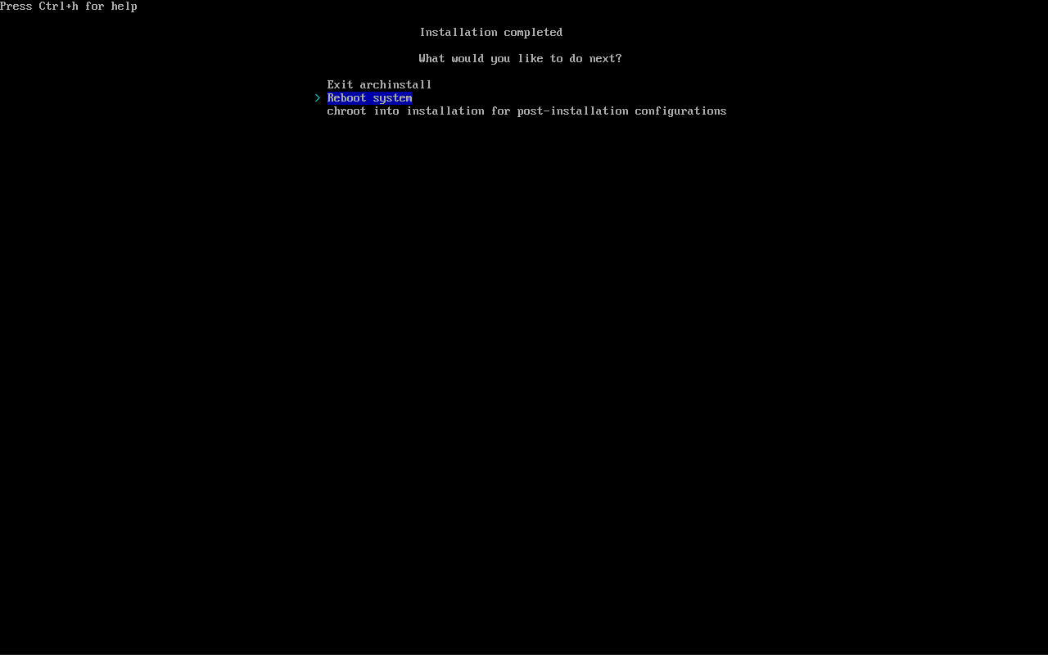

图3-15 安装完成界面

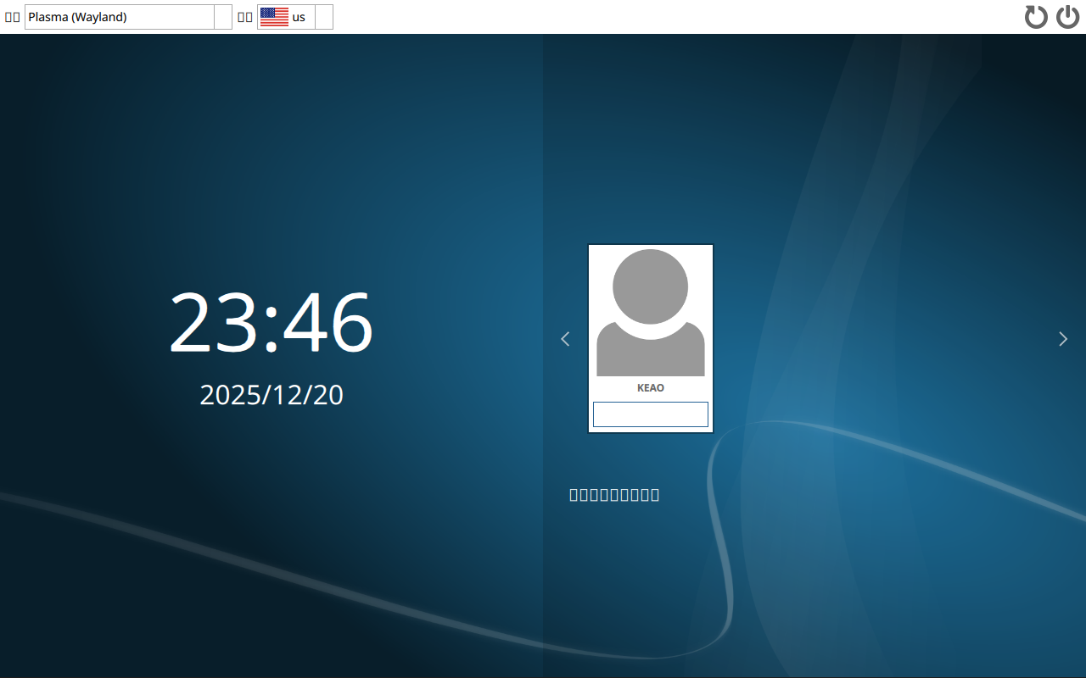

图3-16 登陆界面（中文乱码）

### **(2) 解决中文显示异常问题**

我们可以看到，上面的登录界面中有许多方格，这是因为Arch Linux 默认不包含中文字体。通过安装 noto-fonts-cjk，wqy-microhei等字体，并执行 fc-cache -fv 刷新字体缓存就可以解决该问题（如果还不行就注销重新登录）。

*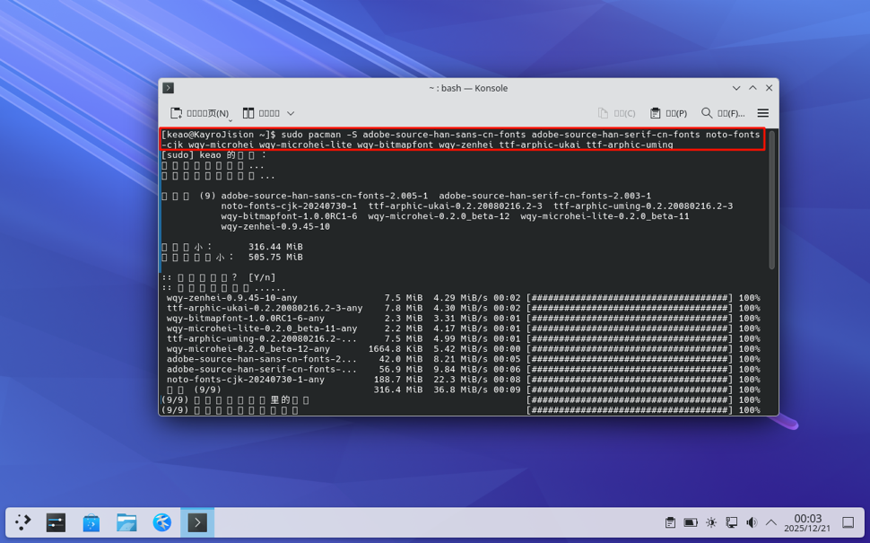*

图3-17 安装中文字体

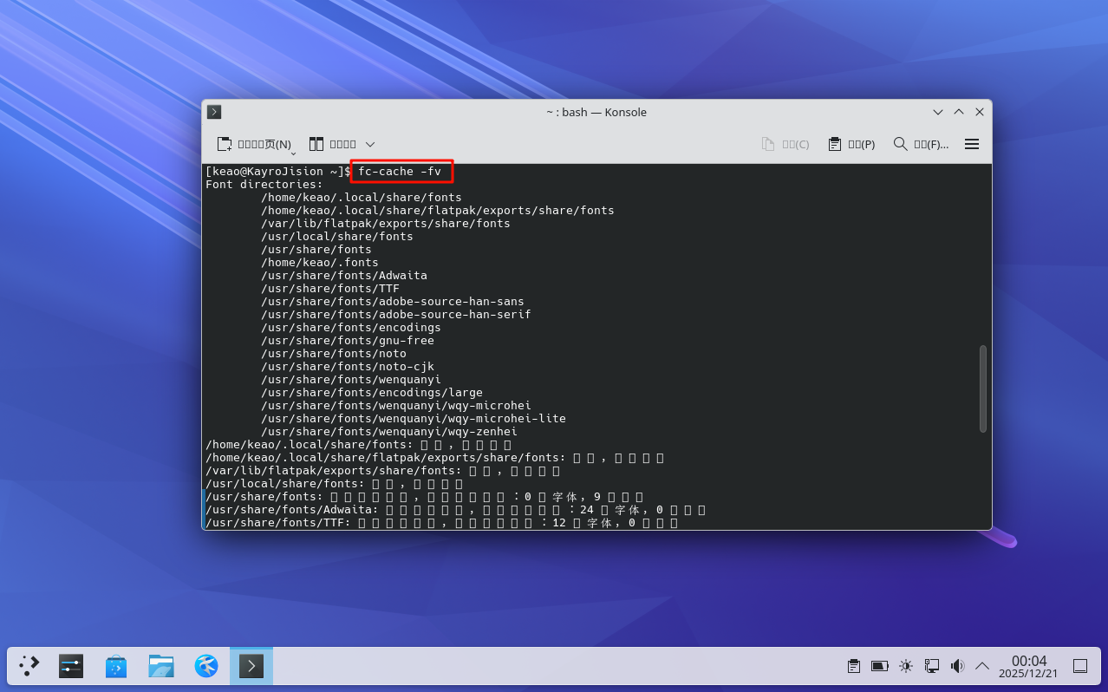

图3-18 刷新字体缓存

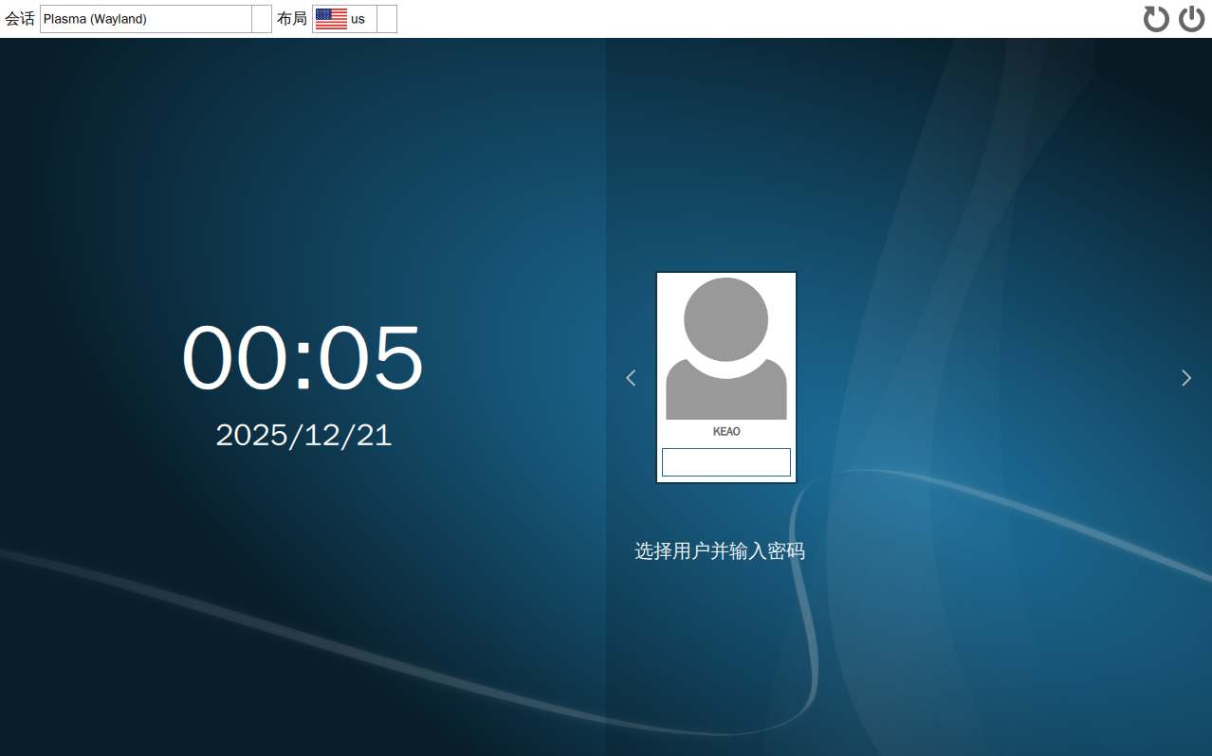

图3-19 登陆界面（无中文乱码）

可以看到，现在中文可以正常显示了

### **3.1.3 开始制作vtoy文件**

本节描述如何将虚拟机中的系统格式转化为可在Ventoy U盘中引导启动运行的格式。

### **配置mkinitcpio**

这一部分把/boot/loader/entries中的PARTUUID改为UUID，否则在UEFI模式下会无法启动，原因是在虚拟机内安装系统时，PARTUUID 与虚拟磁盘绑定，迁移到不同物理机后会失效，而 UUID 跟随文件系统本身，不受环境变化影响，从而确保系统在不同硬件上都能正确找到根分区并启动。

* 第一步，用*cat /boot/loader/entries/\*.conf | grep --color=auto PARTUUID*查看/boot/loader/entries中的PARTUUID并记录。
* 第二步，用blkid查询本机的UUID并记录。
* 第三步，用*sudo sed -i.bak 's/PARTUUID=4b69ec32-7d90-44f1-83a5-45ee81a7784a/UUID=7cc3e55e-e1fa-443c-b053-56a0428723cb/' /boot/loader/entries/\*.conf*进行替换。

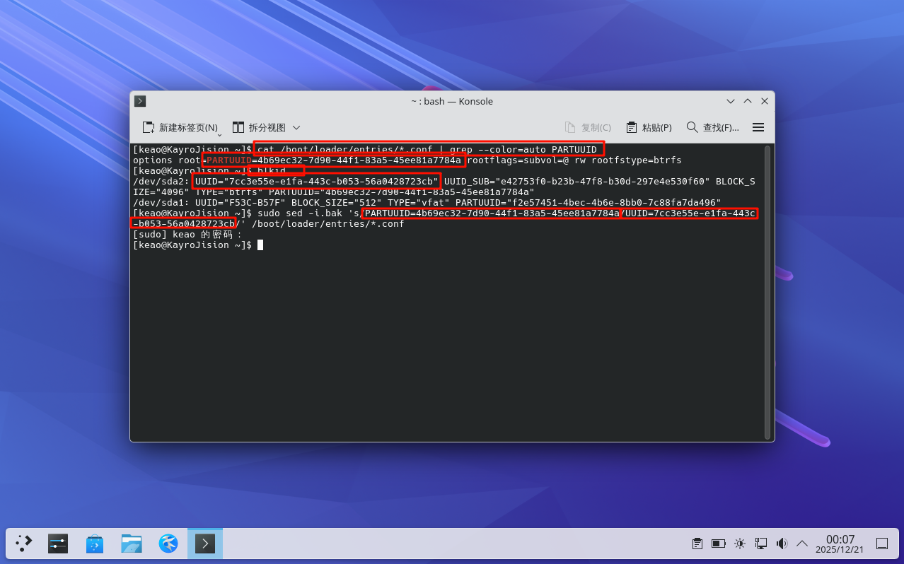

图3-20 查询并替换PARTUUID为UUID

### **配置Grub**

这一部分完成Grub的安装与配置，否则不能被Ventoy引导启动，Grub 是 Ventoy 引导后加载 Linux 内核与初始内存盘的必需组件。

* 第一步，用*sudo pacman -S --needed grub lvm2*安装grub和lvm2 *(lvm2提供用户空间工具和最重要的内核模块。在后续Grub配置时，Grub会自动将必要的 lvm 模块集成到Grub核心镜像中)。*
* 第二步，完成Grub的配置。

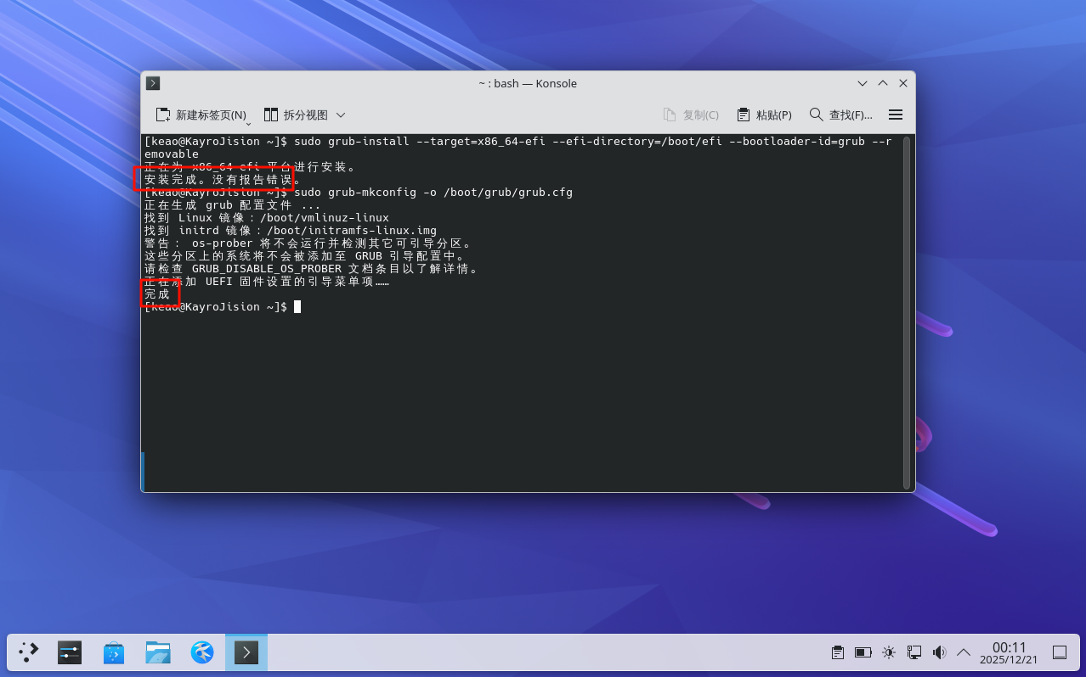

图3-21 安装并配置Grub

### **运行vtoyboot脚本**

这一部分完成介质的最后配置。

* 第一步，挂载vtoyboot-1.0.36.iso。

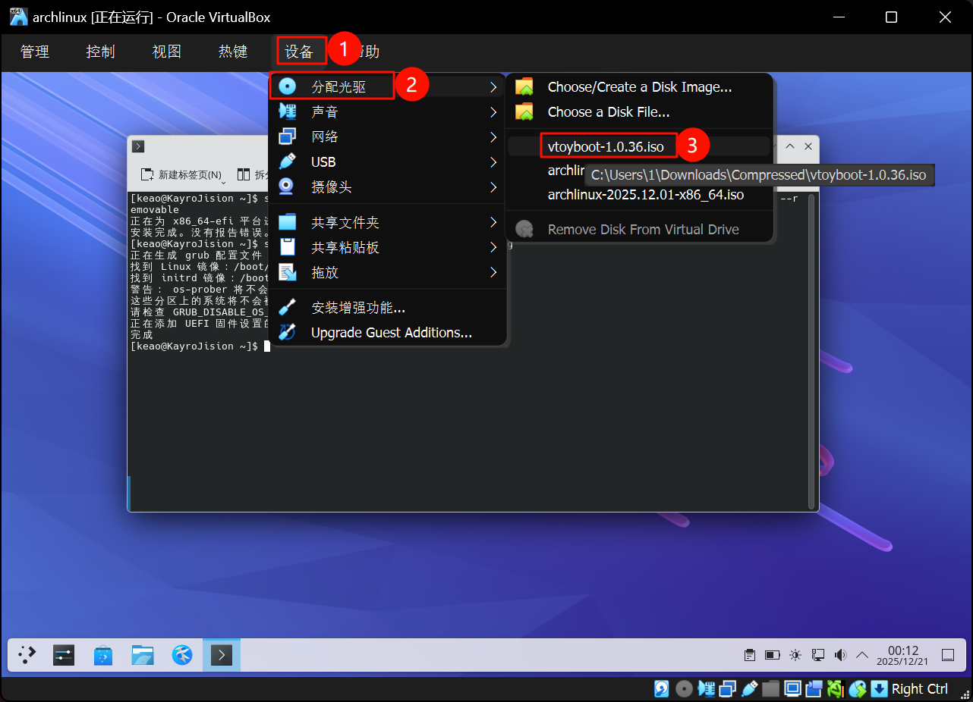

图3-22 挂载vtoyboot-1.0.36.iso

* 解压iso里的压缩包到任意位置

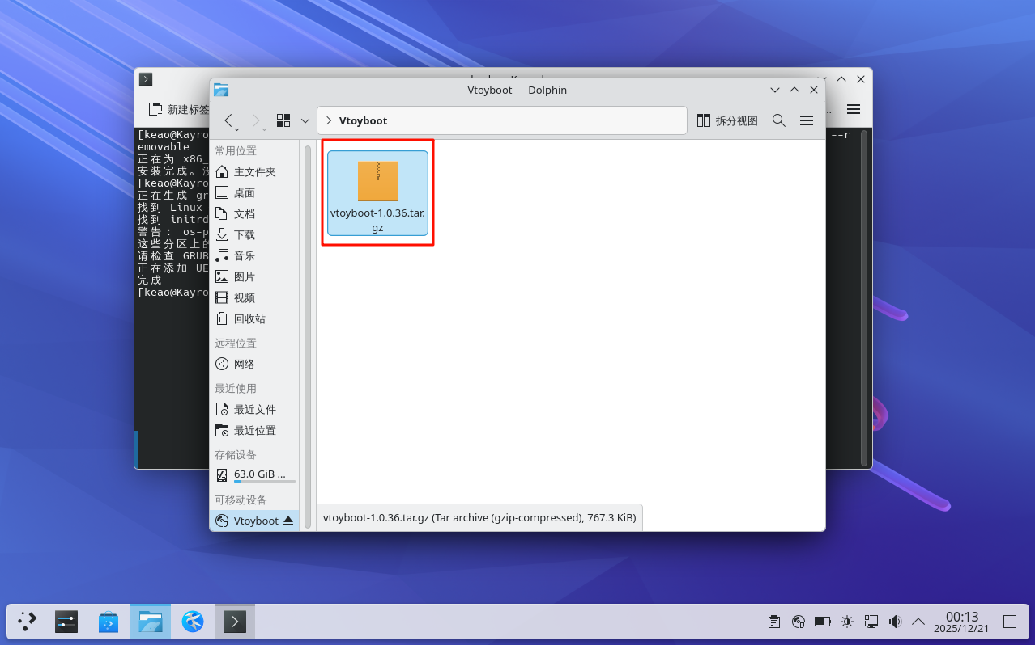

图3-23 vtoyboot-1.0.36.iso中的压缩包

* 运行vtoyboot脚本

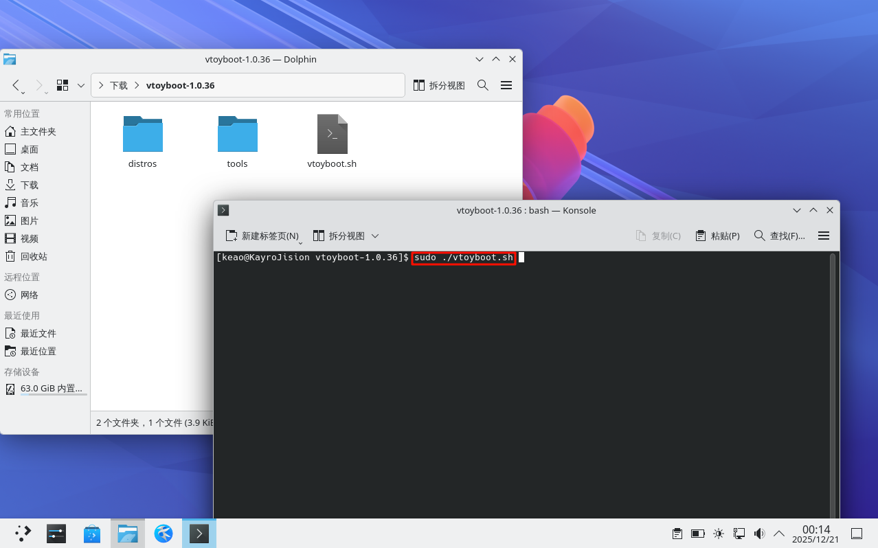

图3-24 运行vtoyboot.sh

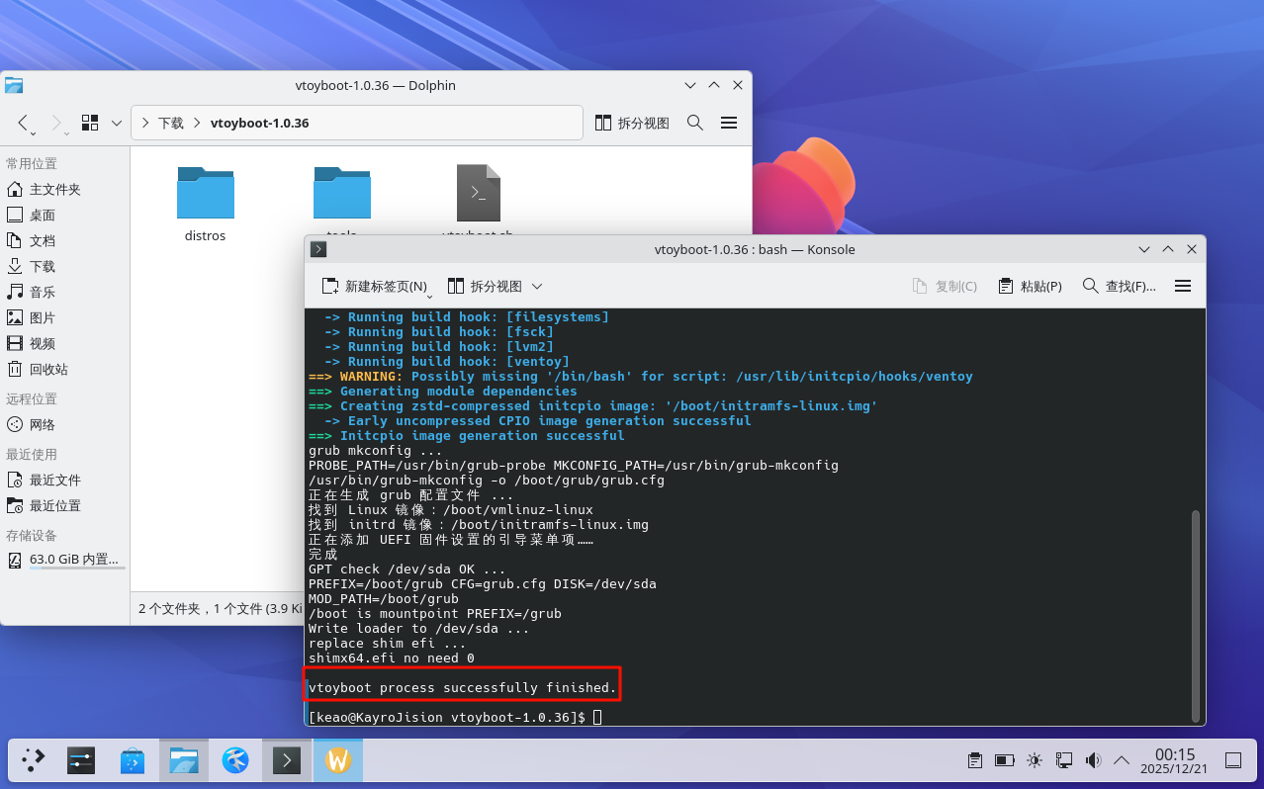

图3-25 vtoyboot.sh运行成功

### **移动介质到Ventoy U盘**

完成以上步骤之后，就做好了可以在U盘里运行的Linux介质，只需将虚拟机的.vdi移动到U盘并将后缀改为.vtoy就可以了。

*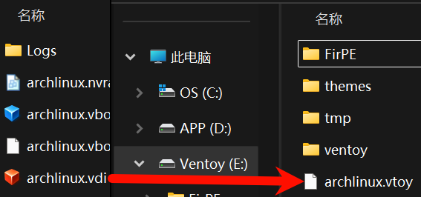*

图3-26 移动文件

## **3.2 本地 AI 计算环境搭建**

### **3.2.1 进入系统**

首先，尝试进入准备好的Arch to go。进入BIOS 启动界面，选择制作好的U盘，进入Ventoy引导界面，选择archlinux.vtoy进入系统。

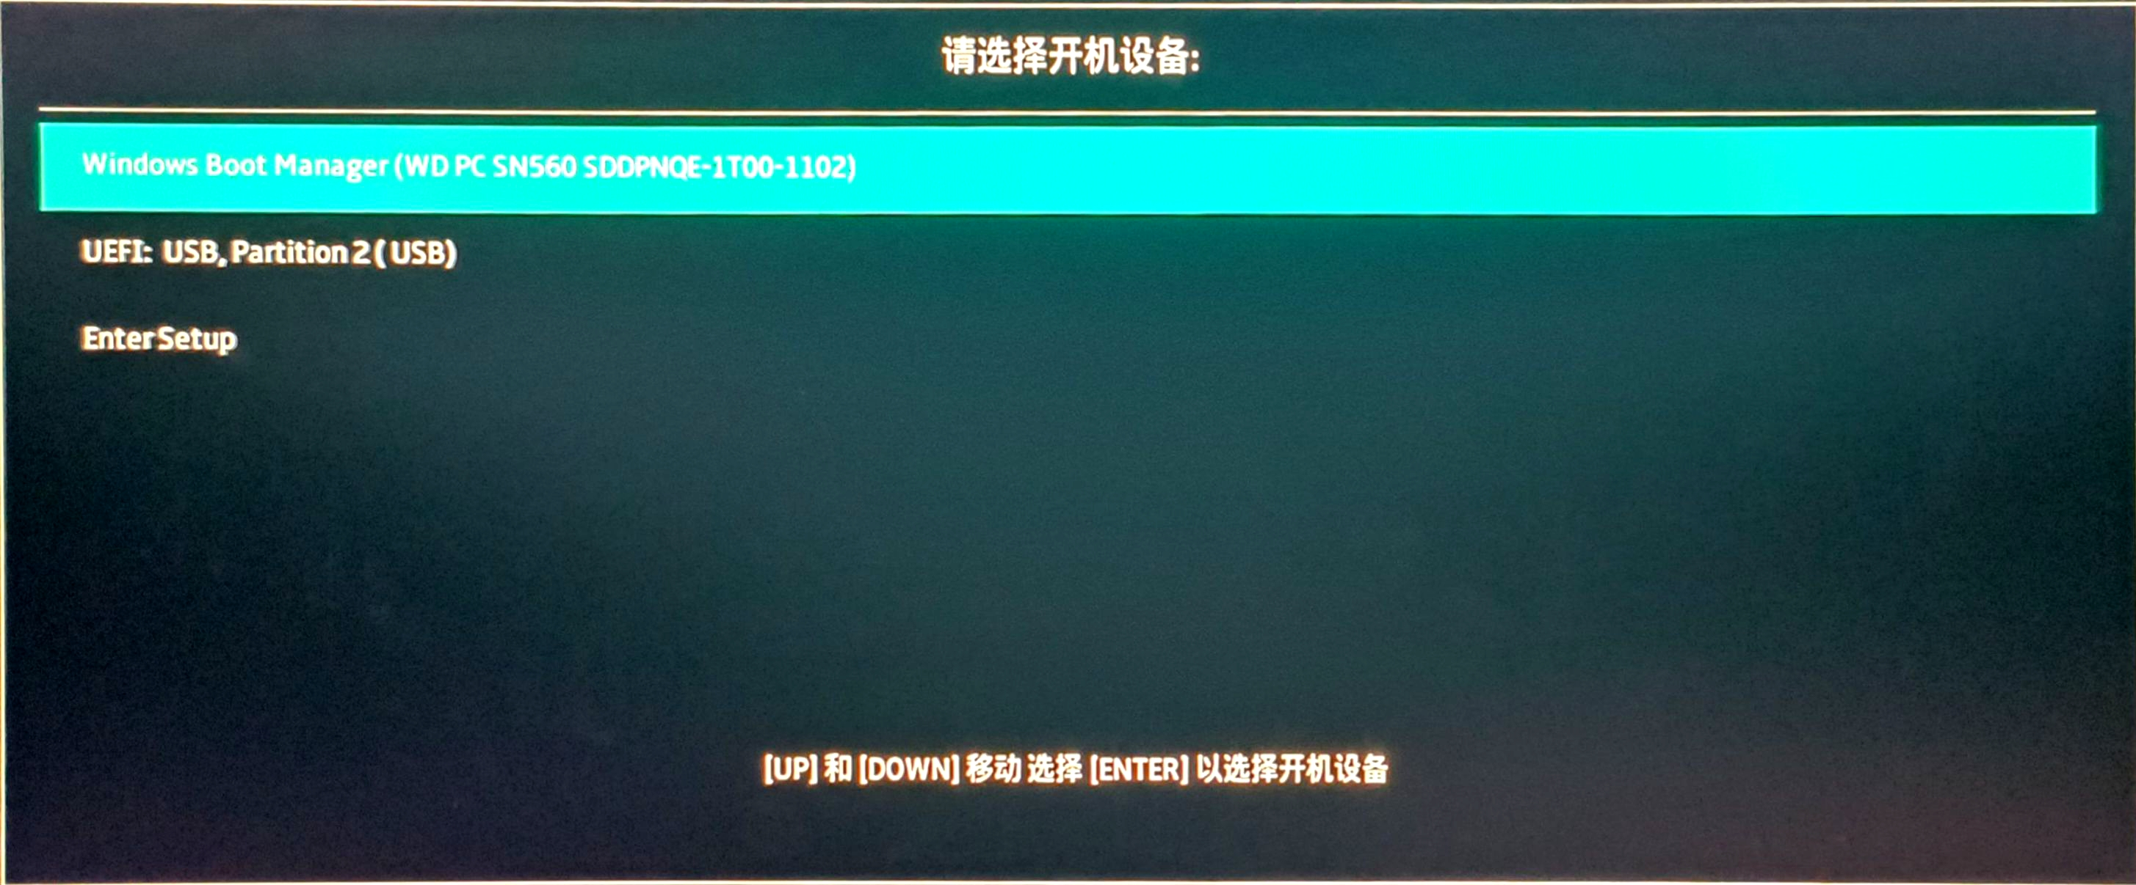

图3-27 Bios启动项界面

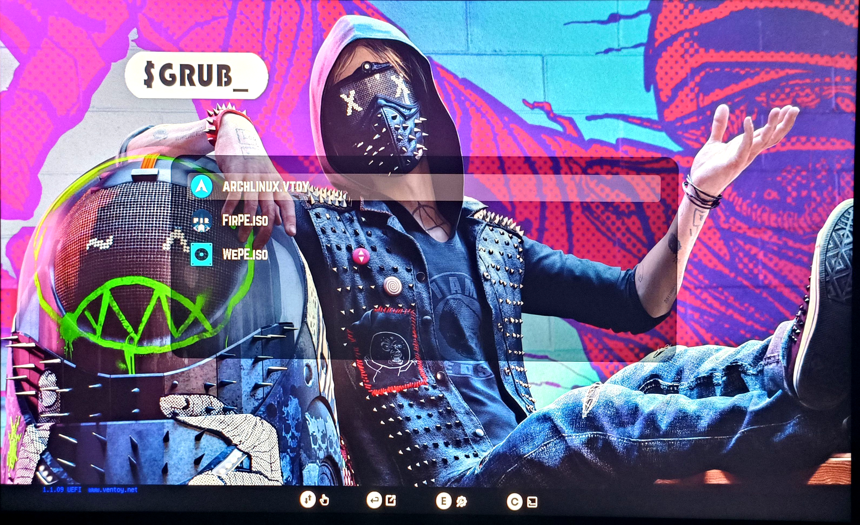

图3-28 Ventoy引导界面

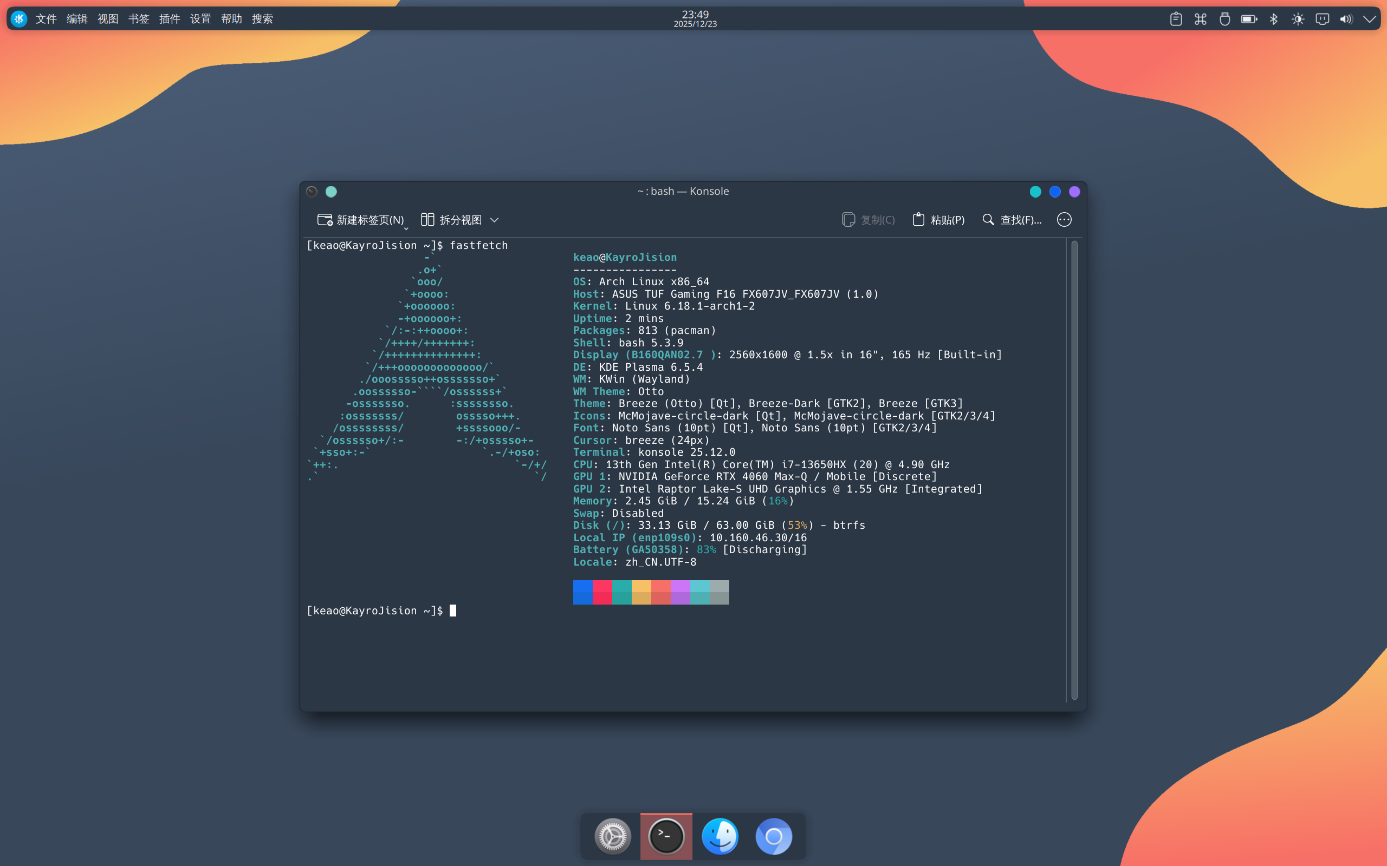

图3-29 配置好的系统桌面

可以看到，正常进入桌面，可以搭建本地AI了。

### **3.2.2 下载Ollama与Docker**

### **(1) 安装ollama-cuda**

使用 paru安装支持cuda加速的 ollama-cuda。这样可以加快ollama的推理速度。paru是archlinux的aur助手，可以连接用户社区，用户社区有许多由用户打包好的包，十分方便。同类型的还有yay，但已停止维护。

**

图3-30 编译安装ollama-cuda

启动ollama服务。



图3-31 启动ollama服务

拉取并运行一个模型（[olmo-3](https://ollama.com/library/olmo-3)）并测试运行，没问题。

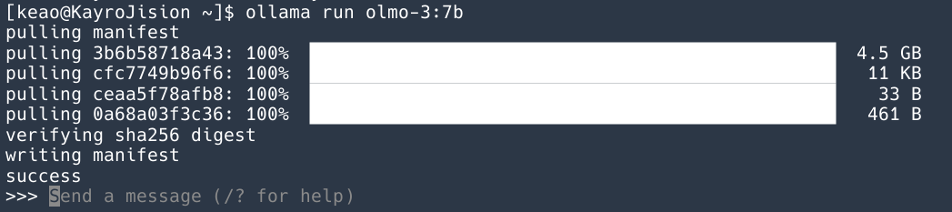

图3-32 ollama拉取运行olmo-3

### **(2) 安装Docker容器并开启Nvidia cuda加速支持**

安装 Docker容器并启动Docker服务。



图3-33 编译安装Docker



图3-34 启动Docker服务

为避免在使用docker命令时频繁地使用sudo对当前用户提权，将当前用户添加到docker组，然后注销并重新登录，或者使用*newgrp docker*使更改立即生效。



图3-35 添加当前用户到docker组

为启用nvidia cuda加速，安装nvidia-container-toolkit。



图3-36 编译安装nvidia-container-toolkit

然后配置docker使用Nvidia cuda加速。

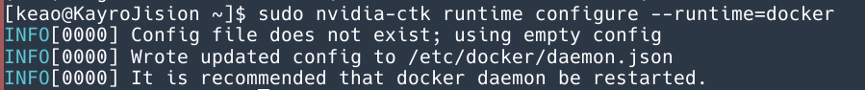

图3-37 配置docker启动nvidia支持

运行命令后的/etc/docker/daemon.json如下图所示，其原理是修改容器默认使用nvidia运行时, 容器自动获得GPU访问能力，从而使用nvidia显卡的cuda加速能力。

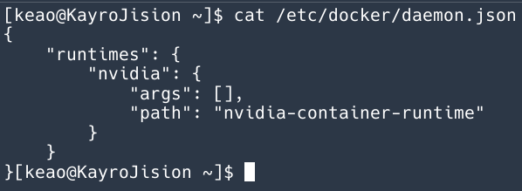

图3-38 /etc/docker/daemon.json

### **3.2.3 下载运行open-webui**

这一部分完成对open-webui的搭建和运行测试。

### **下载open-webui**

来到open-webui的github界面。

  
图3-39 open-webui github

在下面的说明中可以看到官方提供的几条安装命令。

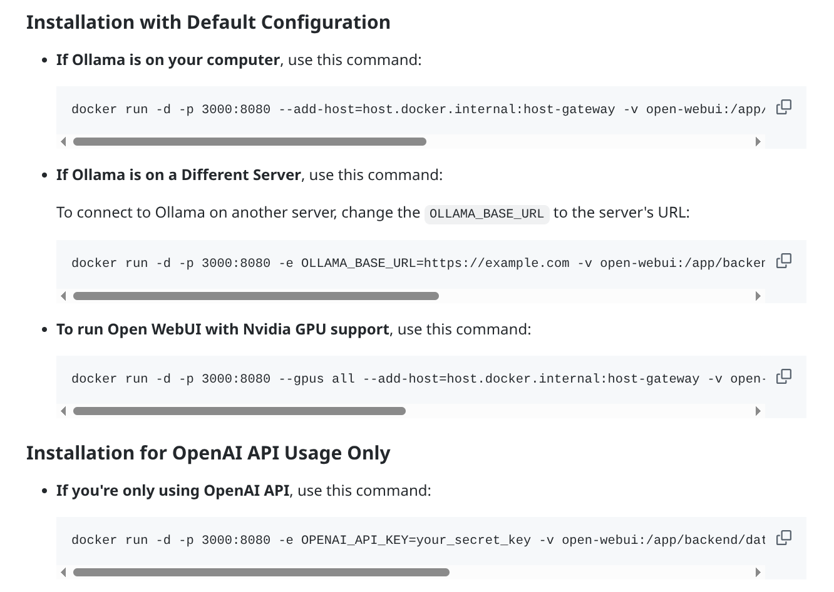

图3-40 Installation with Default Configuration

为了使用nvidia的cuda加速能力，这里使用第三条命令进行安装。这一条命令相较于第一条命令就多了*—gpus all*，所以使用的也是本地的Ollama。

*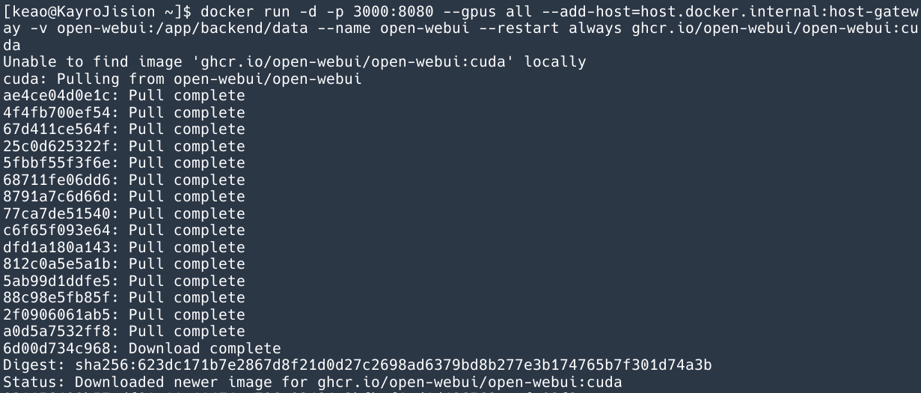*

图3-41 在Docker容器里安装open-webui

这样，open-webui就安装好了，接下来对其进行运行测试。

### **运行测试open-webui**

等待open-webui完全启动后，在浏览器打开localhost:3000就可以看到如下的open-webui界面。

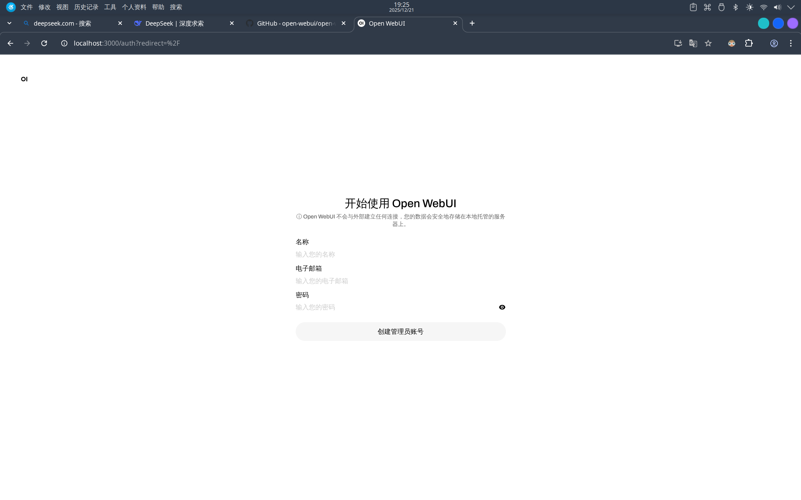

图3-42 open-webui界面

创建好账号之后我们发现，找不到之前下载的模型？

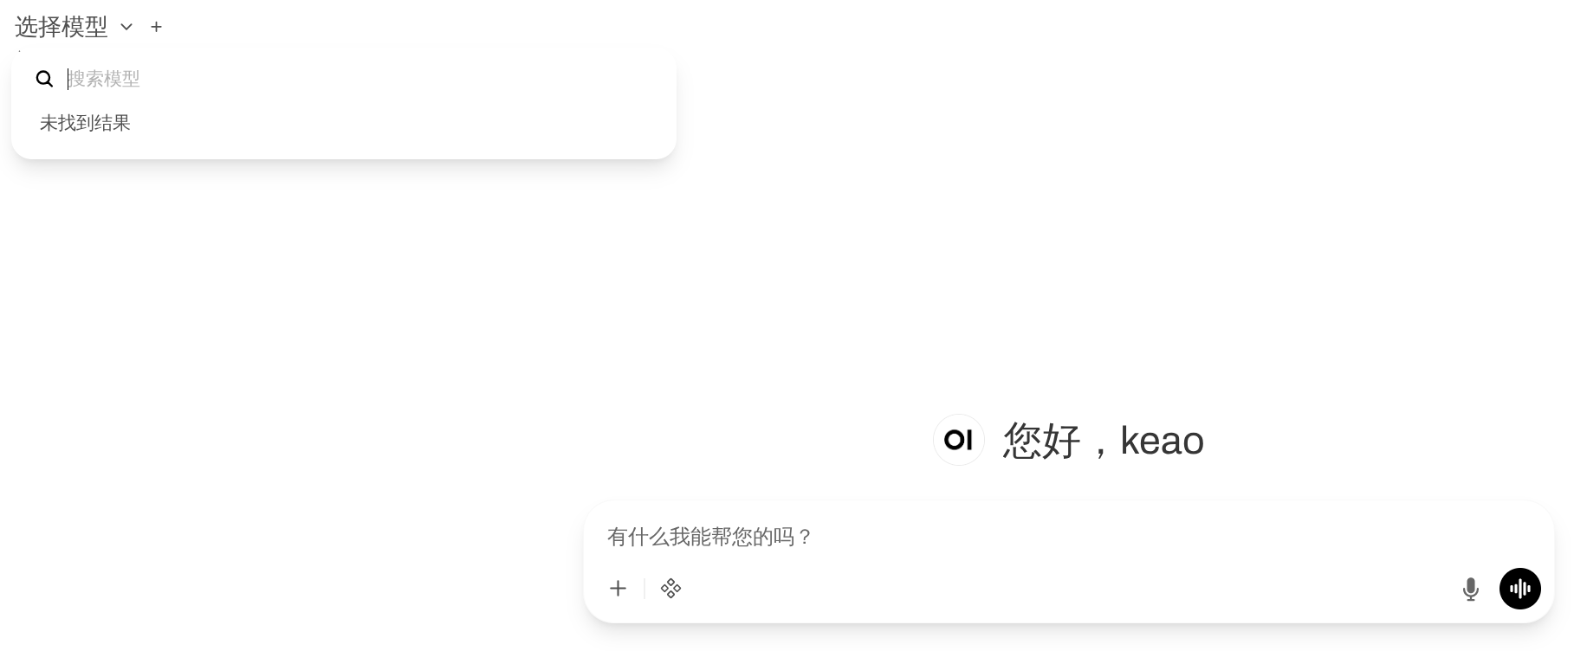

图3-43 open-webui未找到模型

这是因为Ollama默认最对宿主机开放端口，Docker内访问不到，只需要将Ollama的端口开放到0.0.0.0（所有端口可访问，但不是很安全）就可以了，将以下配置写入Ollama服务文件。

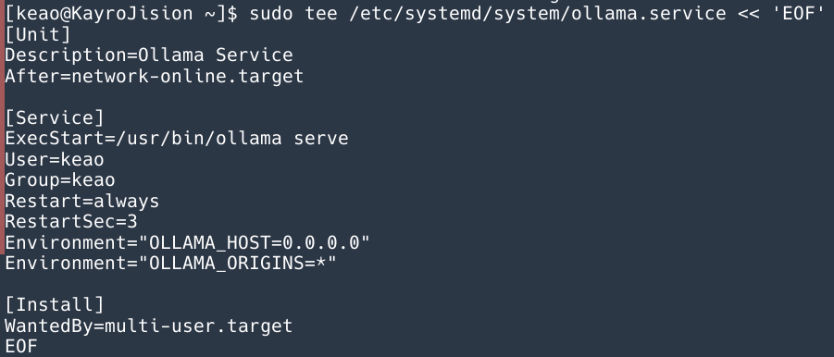

图3-44 Ollama服务配置

完成之后，重新加载daemon，再重启Ollama服务。



图3-45 重启Ollama

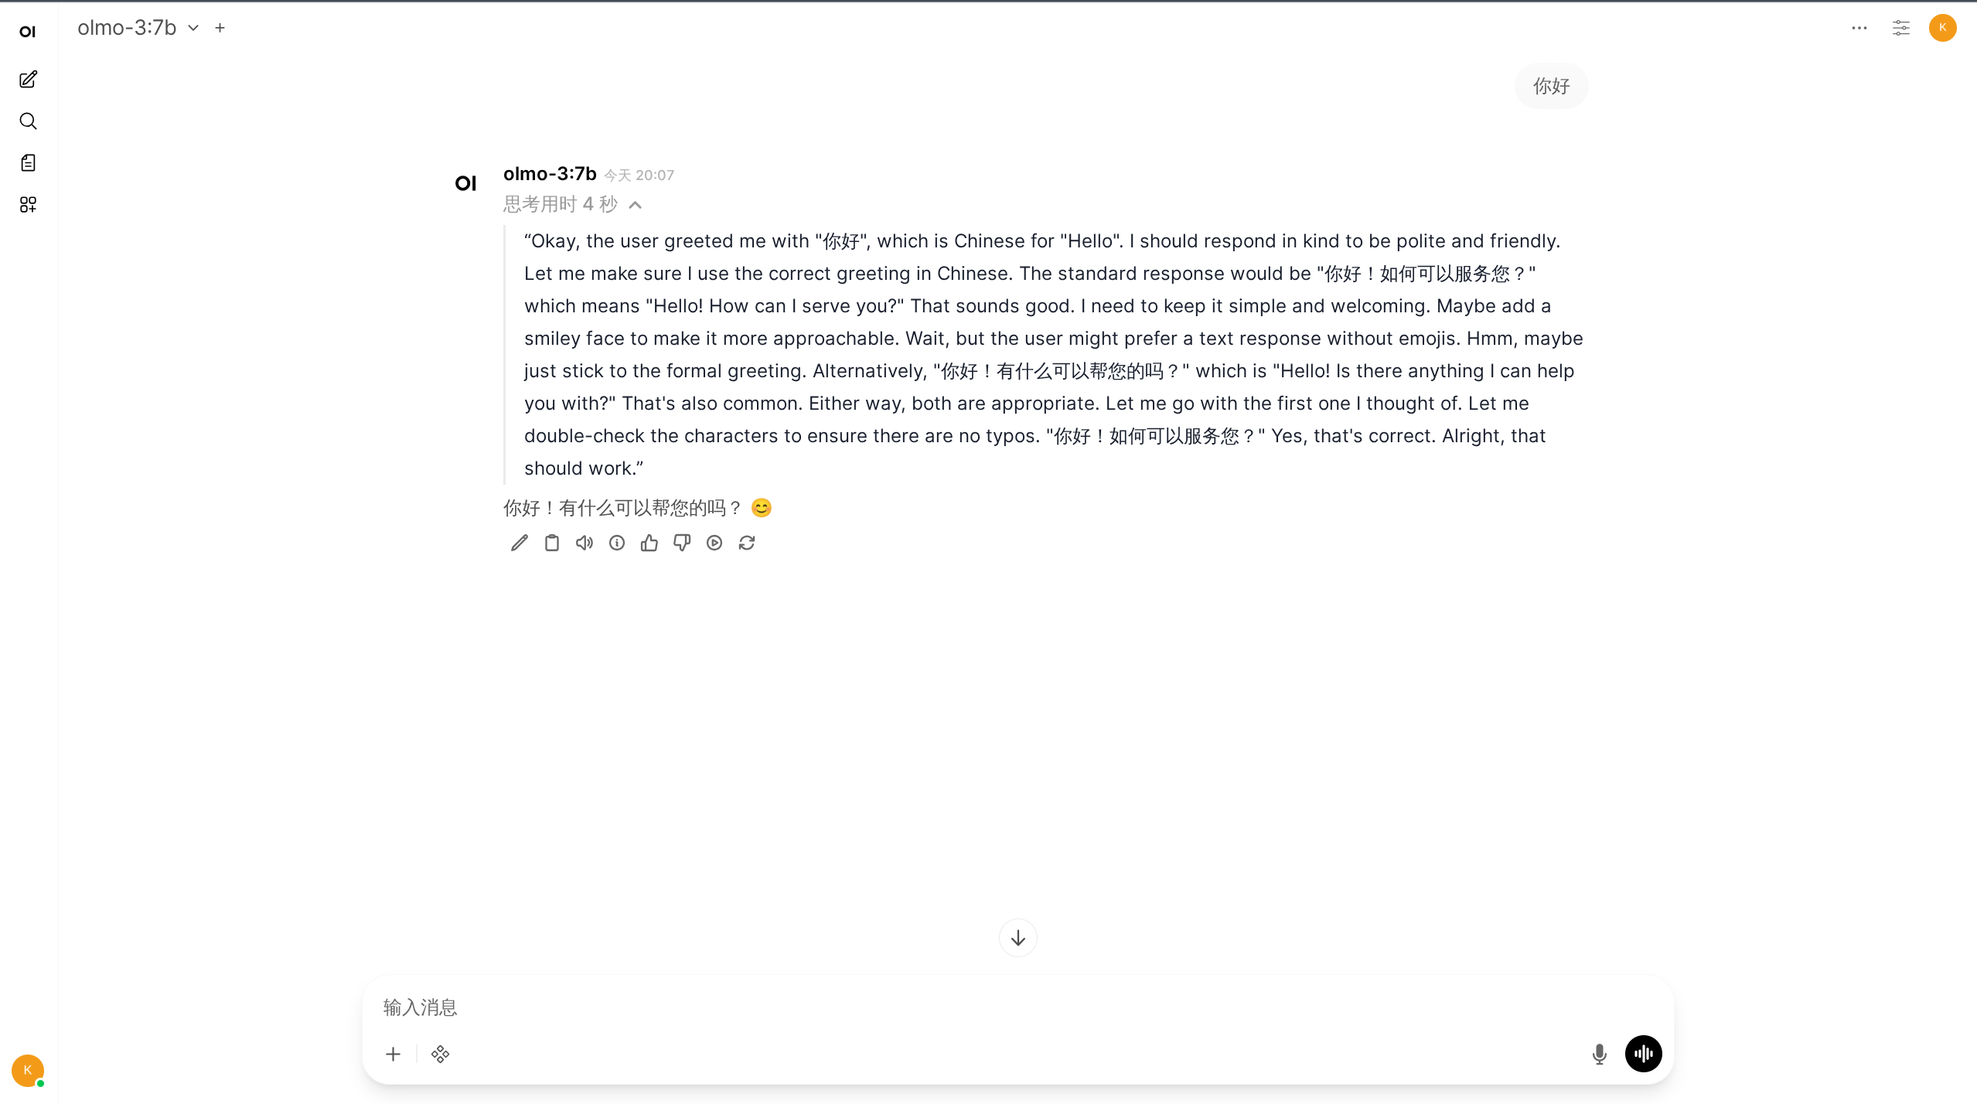

图3-45 模型正常运行

这时，刷新open-webui就可以访问到模型，模型测试也没有问题，推理速度很快。

# **第四章 结果与分析**

## **4.1 创建本地知识库（RAG）**

准备任意知识库，示例如下“文本文件.txt”：

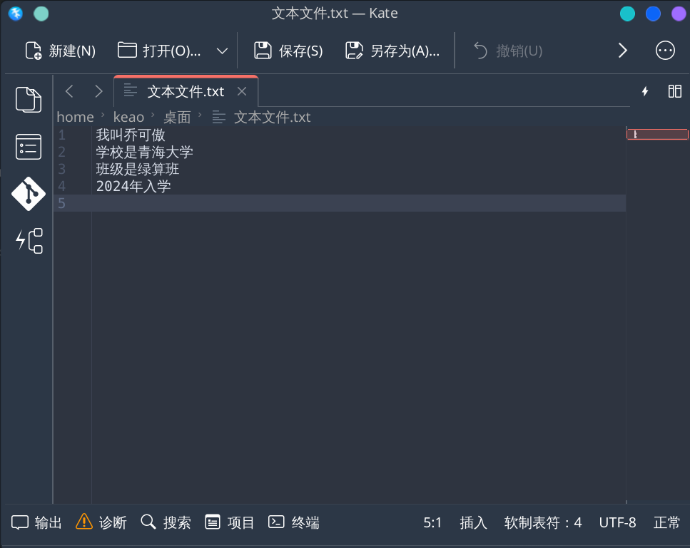

图4-1 一个简单的知识库

点开open-webui左侧的侧边栏，进入“工作空间”。

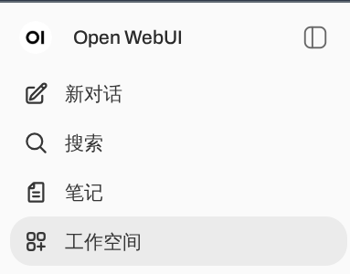

图4-2 open-webui侧边栏

现在工作空间里没有知识库。



图4-3 工作空间-知识库界面

点击右上角“创建知识库”，填写知识库名称（自我介绍），目的（了解我）和可见性（公开）。

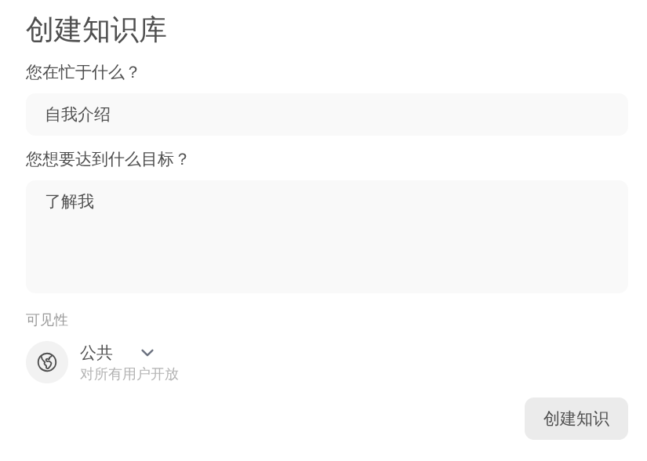

图4-4 创建知识库界面

接下来，在新建的知识库里上传知识库文件，这里使用之前提到的“文本文件.txt”。

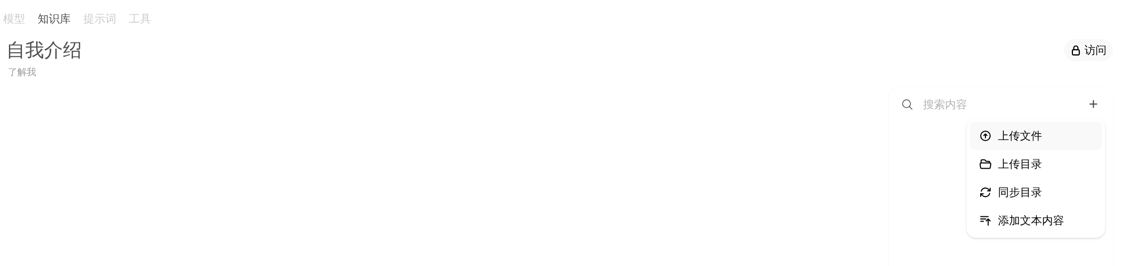

图4-5 创建好的知识库

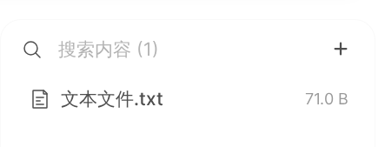

图4-6 上传的知识库文件

接下来，创建一个使用该知识库的模型，同样在工作空间里操作，进入“模型”界面，点击右上角“创建模型”。

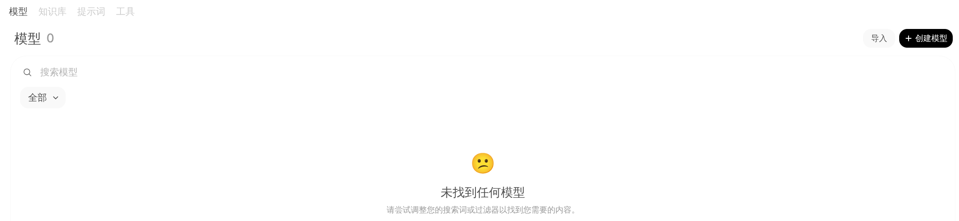

图4-7 工作空间-模型界面

填写模型的名称（MyOlmo），基础模型（olmo-3:7b），知识库（自我介绍）等信息。

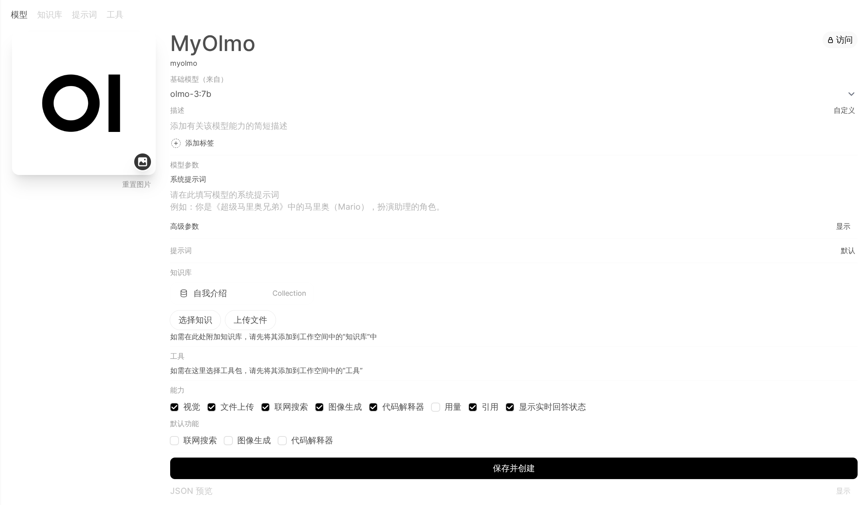

图4-8 创建模型界面

保存并创建模型。

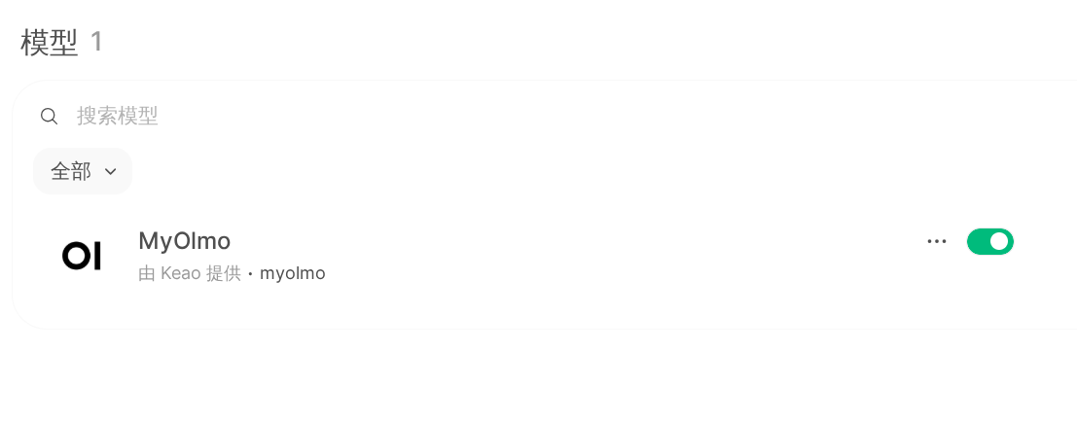

图4-9 创建好的模型

## **4.2 本地知识库（RAG）测试**

上面完成了知识库的创建和加载，接下来对其进行测试。

### **4.2.1** **选择模型**

首先选择创建好的使用了本地知识库的模型MyOlmo。

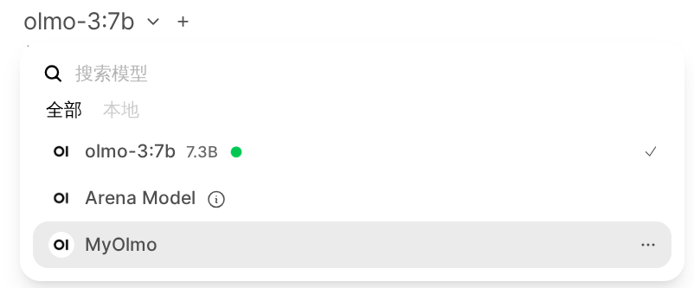

图4-10 open-webui首页模型选择界面

### **4.2.2** **检索测试**

向 AI 提问“介绍一下我”，系统并未返回通用回答，而是准确提取并引用了上传文档中的“青海大学绿算班”等具体信息。测试结果表明：系统成功将非结构化文本转换为向量索引，完整执行了“检索-增强-生成”流程，实现了基于私有知识的精准问答。同时，借助Nvidia cuda加速，模型在检索与生成阶段均表现出较快的推理速度，验证了本地 GPU 算力的有效利用。

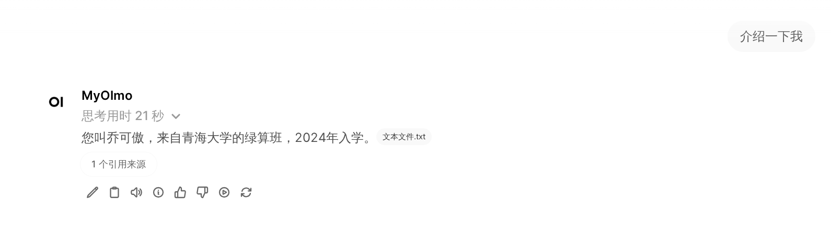

图4-11 本地知识库测试结果

# **第五章 结论与建议**

## **5.1 结论**

本项目成功设计并实现了一个基于Arch Linux与Ventoy的便携式AI运维平台。通过vtoyboot技术实现了虚拟机系统向物理介质的迁移，解决了Linux To Go在UEFI环境下的引导与硬件兼容问题。在系统中，我们完成了Nvidia驱动、Docker运行时、Ollama-CUDA及open-webui的集成与配置，成功搭建了支持GPU加速的本地大模型运行环境。进一步，通过open-webui的RAG功能，实现了基于私有文档的智能问答系统，验证了平台在离线环境下处理特定领域知识的能力。本项目不仅展示了Linux系统管理在复杂环境下的灵活性，也体现了容器化与AI技术在运维场景中的实用价值。

## **5.2 局限性与改进**

* 性能限制：当前系统运行于USB 3.2接口的U盘上，I/O读写速度成为模型加载与文件处理的瓶颈。未来可采用USB 3.2 Gen2或USB4接口的固态移动硬盘以提升系统响应速度。
* 功能扩展：目前AI服务为单节点部署。未来可探索基于Docker Swarm或Kubernetes的多节点编排，实现负载均衡与算力聚合。
* 安全与网络化：当前服务仅在本地访问。若需团队协作或远程使用，可考虑通过Nginx反向代理暴露服务，并配置SSL/TLS加密与认证机制，在安全可控的前提下提供网络访问能力。
* 硬件适配优化：本项目已集成Nvidia驱动，未来可进一步加强对AMD GPU或Intel核显的适配说明，提升平台在不同硬件环境下的普适性。

# **参考材料**

1. Young-lord. (2023, November 11). Ventoy Arch Linux To Go 十分钟速通. [https://young-lord.github.io/posts/arch-to-go](https://young-lord.github.io/posts/arch-to-go" \t "_blank)
2. Ventoy. (2025). Vtoyboot plugin. Ventoy. <https://www.ventoy.net/cn/plugin_vtoyboot.html>
3. BlueSpork. (2024, December 23). How to Install Ollama, Docker, and Open WebUI on Linux (Ubuntu) [Video]. YouTube. <https://youtu.be/TsTJVd9LciY?si=ee7qBucqug75zpzx>
4. Ollama. (2025). Ollama Models. Ollama. <https://ollama.com/search>
5. Ollama. (2025). ollama/ollama [GitHub repository]. GitHub. <https://github.com/ollama/ollama>
6. open-webui. (2025). open-webui/open-webui [GitHub repository]. GitHub. <https://github.com/open-webui/open-webui>
7. 在下莫老师. (2022, November 3). 将Linux To Go塞进Ventoy U盘，与PE、WTG共存 [Video]. Bilibili. <https://www.bilibili.com/video/BV15K411S7o4/>
8. Nvidia. (2025). Installing the NVIDIA Container Toolkit. Nvidia. <https://docs.nvidia.com/datacenter/cloud-native/container-toolkit/latest/install-guide.html>
9. Docker. (2025). Docker Engine 的 Linux 安装后步骤. Docker. <https://docker.it-docs.cn/manuals/engine_install_linux-postinstall>

# **附录**

本次项目中运用到的所有bash命令：

# archinstall

# sudo pacman -S adobe-source-han-sans-cn-fonts adobe-source-han-serif-cn-fonts noto-fonts-cjk wqy-microhei wqy-microhei-lite wqy-bitmapfont wqy-zenhei ttf-arphic-ukai ttf-arphic-uming

# fc-cache -fv

# cat /boot/loader/entries/\*.conf | grep --color=auto PARTUUID

# blkid

# sudo sed -i.bak 's/PARTUUID=4b69ec32-7d90-44f1-83a5-45ee81a7784a/UUID=7cc3e55e-e1fa-443c-b053-56a0428723cb/' /boot/loader/entries/\*.conf

# sudo pacman -S --needed grub lvm2

# sudo grub-install --target=x86\_64-efi --efi-directory=/boot/efi --bootloader-id=grub --removable

# sudo grub-mkconfig -o /boot/grub/grub.cfg

# sudo ./vtoyboot.sh

# sudo pacman -S chromium

# sudo pacman -S paru

# fastfetch

# paru -S ollama-cuda

# sudo systemctl start ollama

# ollama run olmo-3:7b

# ollama list

# paru -S docker

# sudo systemctl start docker.service

# sudo usermod -aG docker $USER

# newgrp docker

# sudo pacman -S nvidia-container-toolkit

# sudo nvidia-ctk runtime configure --runtime=docker

# cat /etc/docker/daemon.json

# docker run -d -p 3000:8080 --gpus all --add-host=host.docker.internal:host-gateway -v open-webui:/app/backend/data --name open-webui --restart always ghcr.io/open-webui/open-webui:cuda

# docker ps

# sudo tee /etc/systemd/system/ollama.service << 'EOF'

[Unit]

Description=Ollama Service

After=network-online.target

[Service]

ExecStart=/usr/bin/ollama serve

User=keao

Group=keao

Restart=always

RestartSec=3

Environment="OLLAMA\_HOST=0.0.0.0"

Environment="OLLAMA\_ORIGINS=\*"

[Install]

WantedBy=multi-user.target

EOF

# sudo systemctl daemon-reload

# sudo systemctl resart ollama